Завдання для 2-В класу

1. ПЕРЕГЛЯНЬ ВІДЕО УРОК

Велика буква в іменах, по-батькові та прізвищах
https://www.youtube.com/watch?v=6_VdWx-ypMI
2. Прочитай та спиши текст в зошит.
Друзі
Тато приніс Сашкові мале зайченя. Таке лякливе!
Чомусь весь час ховається у пазуху і все нюхає. Хлопчик його дуже полюбив. Годував і піклувався про нього.
Дома у Сашка були ще пес Сніжко та кіт Мурчик. Вони подружилися
із зайченям.

3. Дай клички тваринам і запиши їх.
4. Склади речення за малюнком усно.
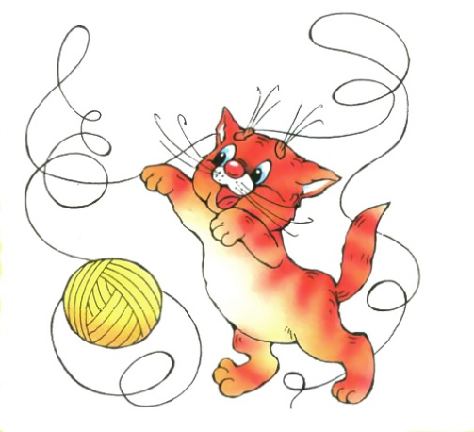

Виконані завдання присилайте на ел.пошту: natali_tolkacheva@i.ua

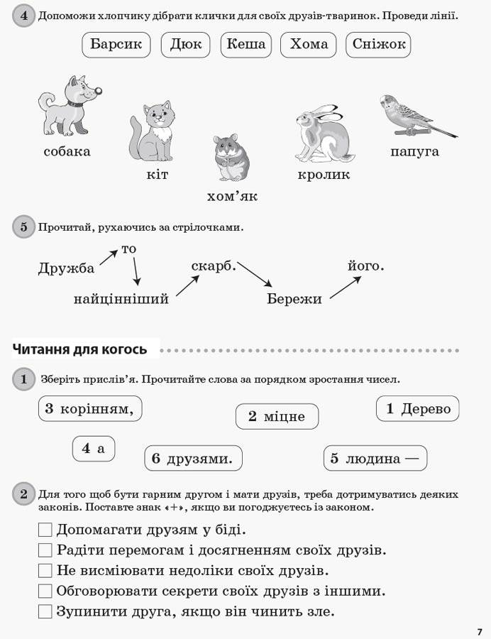
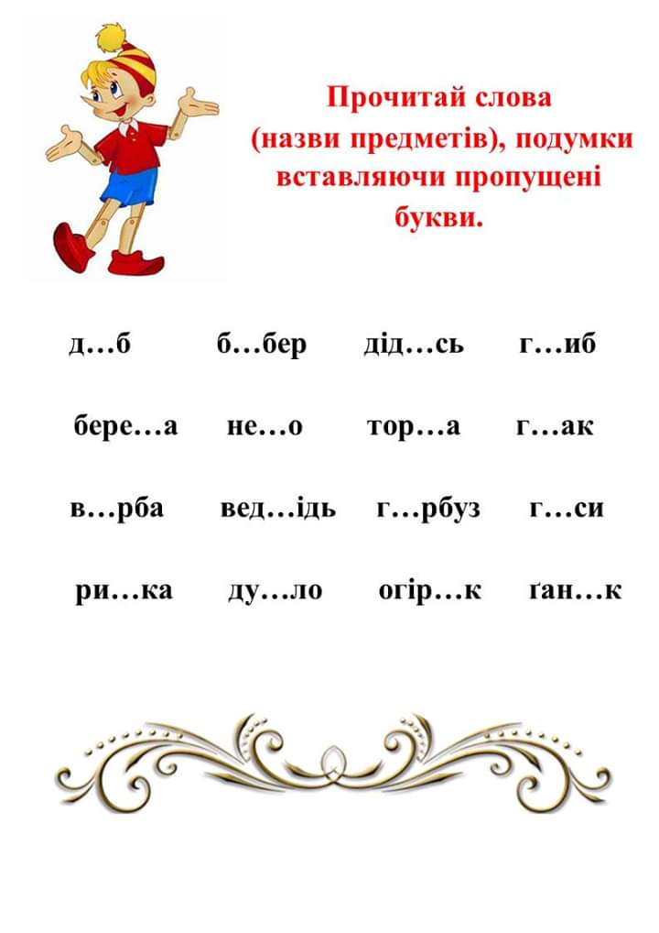

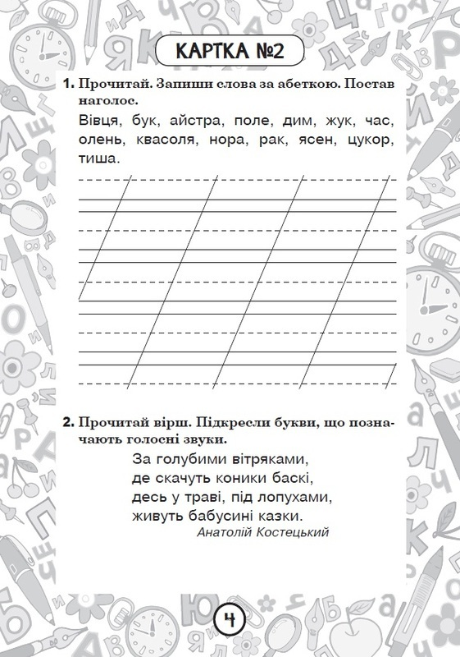
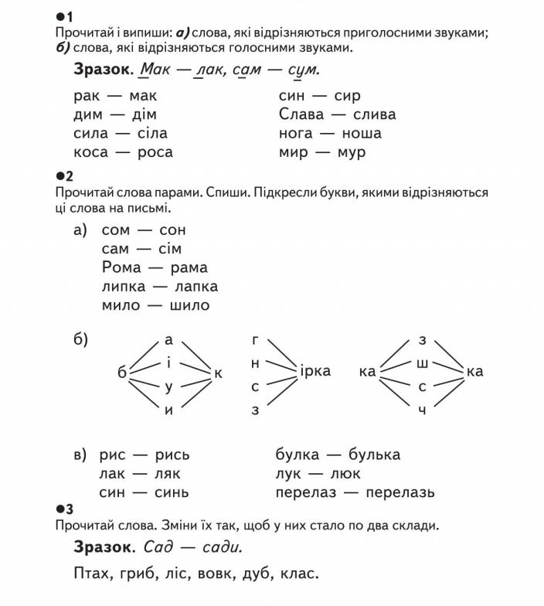
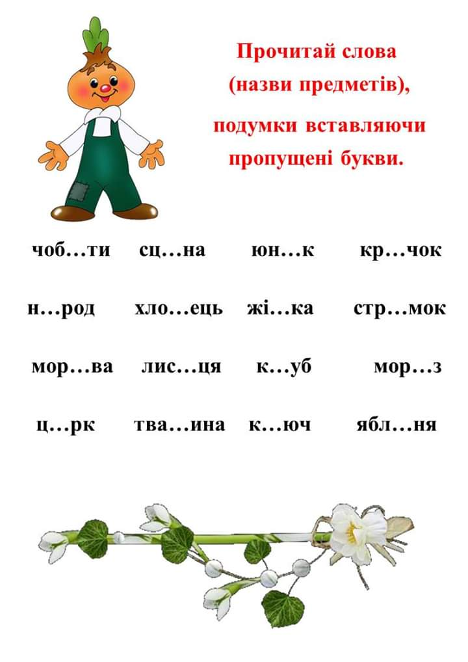

Виконані завдання присилайте на ел.пошту: natali_tolkacheva@i.ua

